电动自行车市场调查报告

一． 调查方式：目标对象访谈调查
二． 调查区域：1.烟台市（含芝罘区、开发区、莱山区、福山区、牟平区） 2.济南市区 3.淄博市张店区 4.潍坊市区
三、调查日期：2001年12月14日至2001年12月19日
四． 调查对象：1.烟台市：摩托车、自行车、电动自行车专卖、专营销售点 2.其它区域：电动自行车专卖、专营销售点
五． 调查结果：1.访谈问卷数：69 2.电动自行车问卷数：37(54%)
调查分析
一. 基本情况分析
在目标区域内调查样本数量分别为：
区域 |  | 样本数 | 电动自行车  样本数 |  | 比例
烟台市 | 芝罘区 | 25 | 9 | 15 | 36%
烟台市 | 莱山区 | 5 | 1 | 15 | 20%
烟台市 | 开发区 | 2 | 2 | 15 | 100%
烟台市 | 福山区 | 6 | 1 | 15 | 17%
烟台市 | 牟平区 | 9 | 2 | 15 | 29%
济南市 |  | 13 | 13 |  | 100%
淄博市 |  | 3 | 3 |  | 100%
潍坊市 |  | 6 | 6 |  | 100%
合 计 |  | 69 | 37 |  | 54%
在此次调查过程中，
● 芝罘区主要在自行车、电动自行车、燃油助力车、摩托车等四种经销点进行地毯式访谈；
● 莱山区、开发区、福山区、牟平区基本以区中心繁华地段对四种经销点进行重点访谈；
● 济南市主要选择经营电动自行车的专营、专卖或商场经销点进行访谈，主要包括解放桥、天桥和省华联三个主要区域，这三 个点基本是济南市最具规模与代表性的电动车销售区域；
● 淄博市主要在张店中心区选择经营电动自行车的专营、专卖或商场经销点进行访谈；
● 潍坊市以市中心区为主，选择经营电动自行车的专营、专卖或商场经销点进行访谈.
二.经营方式分析
在37家经营电动自行车样本中，经营方式以经销为多，达27家；专卖店共有10家；且因地域不同，各地的经营方式有所差异。在调查中显示，潍坊以专卖店形式经营的居多，其它地市多以经销形式经营。
经营电动自行车的专卖店在各区分布情况如下：
区域 | 样本总数 | 专卖数 | 比例
济南市 | 13 | 3 | 23%
潍坊市 | 6 | 3 | 50%
淄博市 | 3 | 1 | 33%
烟台市 | 15 | 3 | 2%
合计 | 37 | 10 | 27%
三. 市场品牌分析
在调查过程中，经统计在调查区域内约有40种电动自行车品牌，来自全国各个大中城市，其中以上海千鹤、南京大陆鸽、苏州小羚羊、淄博安琪尔四个品牌名列调查区域前四位。
品牌 | 产地 | 占有量 | 品牌 | 产地 | 占有量
千鹤 | 上海 | 6 | 速派奇 | 深圳 | 1
大陆鸽 | 南京 | 5 | 邦德 | 天津 | 1
小羚羊 | 苏州 | 5 | 倍思她 | 上海 | 1
安琪尔 | 淄博 | 4 | 蓝麟 | 常州 | 1
依莱达 | 上海 | 3 | 佳宝 | 张家港 | 1
洪都 | 常州 | 3 | 新日 | 北京 | 1
世纪星 | 天津 | 3 | 天盛 | 常州 | 1
阿米尼 | 深圳 | 2 | 三斯 | 上海 | 1
民思达 |  | 2 | 大安罗纳多 |  | 1
永久 | 上海 | 2 | 固斌 | 江苏 | 1
天晨 | 常州 | 2 | 吉利 |  | 1
东方神鹿 | 济南 | 2 | 红旗 |  | 1
发现者 | 常州 | 2 | 绿源 | 金华 | 1
绿贝克 | 淄博 | 2 | 五征 | 日照 | 1
飞步 | 常州 | 2 | 电子马 |  | 1
绿人 | 上海 | 2 | 比德文 | 潍坊 | 1
南洋 | 浙江 | 2 | 倍特 | 成都 | 1
亿安 | 常州 | 2 | 雅马哈 |  | 1
奔集 | 苏州 | 2 | 腾鹰 | 常州 | 1
力士通 | 上海 | 1 | 轻骑 | 济南 | 1
从上表不难看出，在省内电动自行车市场上还没有一个绝对领导品牌，各类品牌各有纷争，但各自市场占有率都不高
四. 年销售情况分析
在对被访售点的年度销售情况调查结果中显示，济南市的销售情况最好，排名前四位的均为济南市，且销量远远高于其它地市的销售业绩；排名前几位的公司均有自己的分销渠道，其中鲁轻电动车销售中心在全省各地均有辐射，号称全国最大的电动自行车销售中心。
在调查中还获知，在山东省内各地市的销售情况参次不齐；济南市洪都电动车市场负责人介绍，山东省内电动车生产厂家达60余个，济南9家，菏泽7家，德州4家等，该公司网络中泰安、济宁、龙口、河南四地销售业绩最好，对全省各地市也有一个大致的分类：济南、德州、济宁、聊城最好，淄博、潍坊、烟台一般，青岛、威海最差。
据实地考察，省内的电动自行车厂家有可能超过60家，当地小厂家主要以组装为主，国内许多摩托车生产厂家转型生产电动自行车，市场竞争压力增大；另，在济南市场上现在还没有较大规模的经营店面。
年销量200台以上的售点
区域 | 名称 | 年销量
济南市 | 鲁轻电动车销售中心 | >8000
济南市 | 电动车专卖 | >3000
济南市 | 省华联 | >2000
济南市 | 洪都电动车市场 | >2000
淄博市 | 淄博大厦 | >600
芝罘区 | 英克莱专卖 | >300
潍坊市 | 英克莱专卖 | >300
济南市 | 海润商贸 | >300
芝罘区 | 安琪尔电动车专卖 | >200
潍坊市 | 大陆鸽专卖 | >200
济南市 | 安琪尔电动车专卖 | >200
五. 销售季节分析
对于电动自行车销售季节的调查显示，所有被访者均认为冬季为电动车销售的淡季，几乎所有人认为夏季是销售最好的季节，一般认为除冬季外其它季节销售情况都不错。
六. 销售价格分析
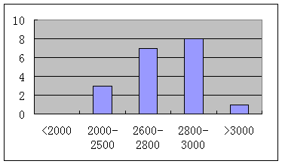
在被调查的城，济南的电动车售价通常在2600-2800元这个价位的销售情况最好，其它城市则价格持平或稍高；但一些地方性品牌中，绝大数价格明显偏低。
七. 消费群体分析
在消费群体的调查方面，女性明显高于男性，且以中年女性为主，年龄段大约在30-50岁。
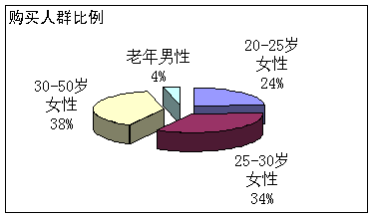
八. 品质关心度分析
消费者购买电动自行车时最关心的几大因素有价格、质量、售后服务及品牌等，据调查资料显示，其中以质量为关心度最高，说明消费者对产品质量的重视程度。
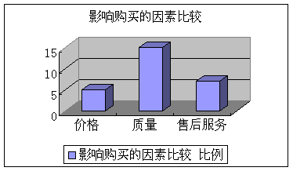
同时，消费者在购买与使用过程中最关心与顾虑的还有产品的性能，主要反映在时速、马力、航程、电池的使用寿命（认为进口的最好）、电机的质量等。
九. 广告与促销分析
在对市场现有各品牌的调查中获知，各经销商普通认为现在的电动自行车市场广告宣传力度不够，很难在社会上引起关注，因此，消费者对此类产品的关注及了解程度亦相对较少。
在对现在各品牌使用的媒体效果访问中得知，如下媒体是其常用的宣传方式，且各媒体的效果各不相同。
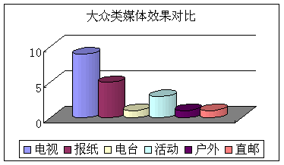
十. 经销商关注点分析
经销商集中和关心的问题主要有价格、是否提供区域广告支持、可否试销、配件的及时供应、售后服务是否及时等。
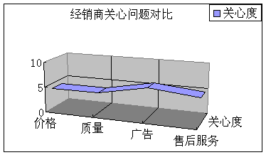
经销商对电动自行车行业发展前景绝大多数持乐观态度，只是对现在的市场有一些顾虑，比如对国产产品品质的怀疑，亟待厂家提供广告支持，售后服务的进一步完善等。
十一. 结论
综上，电动自行车市场的发展前景勿庸置疑；但其市场有待规整，在调查中突出表现的几个问题有：
1． 省级城市比地级城市销售好；
2． 平原地区比丘陵地区销售好；
3． 夏季是最好的销售季节；
4． 30-50岁中年女性是目前最主要的消费群体；
5． 产品质量仍是消费者关心度最高的；
6．电动自行车市场的广告宣传力度有待加大；

